Probe Mathematik

23.10.2018

Zahlen und Operationen im Zahlenraum bis 100
Name:

Klasse: | 3/4
Zeit:

Lernbereiche | Aufgaben | Bewertung des Lernstandes
Ich erkenne und benenne Zahlen in verschiedenen Darstellungsformen. | 1 ( /8)
Ich ergänze Zahlen in einem Zahlenstrahl. | 2 ( /4)
Ich ergänze Ausschnitte aus dem Hunderterzahlenfeld und erkenne Zahlen im Hunderterpunktefeld. | 3 ( /7)
Ich bestimmte den Vorgänger und den Nachfolger einer Zahl. | 4 ( /5)
Ich bestimme den Vorgängerzehner und den Nachfolgerzehner einer Zahl. | 5 ( /5)
Ich löse eine Additionsaufgabe. | 6 ( /3)
Ich löse eine Subtraktionsaufgabe. | 7 ( /3)
Ich löse eine Multiplikationsaufgabe. | 8 ( /6)

Gesamtpunktzahl: _________ von 41 Punkten

Bemerkung:

Unterschrift: ____________________________
1. Zahlen darstellen und benennen (___/8)
a.) Welche Zahl ist es? Notiere die Zahl! (___/3)
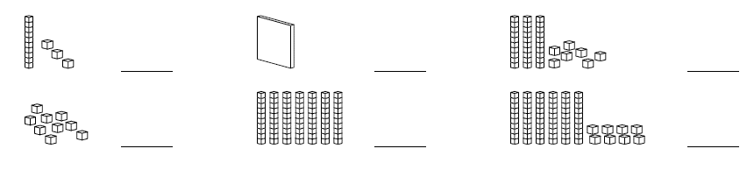

b.) Welche Zahlen sind hier dargestellt? Schreibe sie auf die Linien! (___/3)

c.) Schreibe die Zahlen in „Geheimschrift“! (___/2)
Male für die Einer einen Punkt und für die Zehner einen Strich! (siehe Aufgabe 1b)

2. Zahlenstrahl (___/4)
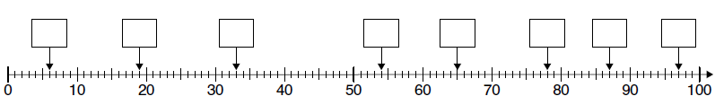

3. Hunderterfeld (___/7)
a.) Fülle die Ausschnitte der Hundertertafel richtig aus! (___/5)
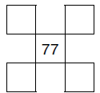
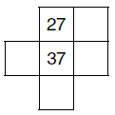
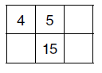

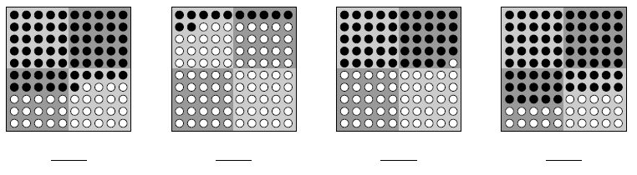
b.) Wie heißen die dargestellten Zahlen im Hunderterpunktefeld? (___/2)

- Vorgänger und Nachfolger (___/5)
Vorgänger | Zahl | Nachfolger
14 | 15 | 16
 | 68
 | 59
 | 21
 | 87
 | 99
- Nachbarzehner (___/5)

Vorgängerzehner | Zahl | Nachfolgerzehner
10 | 18 | 20
 | 76
 | 44
 | 25
 | 86
 | 91

- Addition: Plus-Rechnen! (___/3)
24 + 55 = ____ | 27 + 37 = ____ | 26 + 58 = ____

- Subtraktion: Minus-Rechnen! (___/3)
96 – 44 = ____ | 83 – 35 = ____ | 73 – 48 = ____

- Multiplikation: Mal-Rechnen! (___/6)
10 · 5 = ____ | 6 · 6 = ____ | 6 · 8 = ____
4 · 7 = ____ | 8 · 3 = ____ | 9 · 9 = ____

